实践教学活动简报
马克思主义学院 2017年4月15日
山水黄龙岘 春访新农家
制作者：杨心诚
2017年4月15日，我们参加了马克思主义学院组织的“山水黄龙岘 春访新农家”活动。在尹剑老师的带领下，我们小组与大家一道，参观体验了位于江宁区江宁街道牌坊社区的黄龙岘。良好的生态环境、质朴的人情以及乡村旅游的发展新成果一次又一次给我们带来视觉上的震撼。我们与大自然有了近距离的接触，从实践中学到了很多课堂上学不到的东西。深刻体会到了“纸上得来终觉浅，绝知此事要躬行”的道理。
前期通过资料搜集我们了解到：
黄龙岘属丘陵山地，海拔高度200米左右，一年四季分明，常年气候温和，冬无严寒，夏无酷暑，年平均气温20℃，无霜期较长，全年无霜期300天左右，雨水充沛，土壤肥沃，呈酸性，非常适宜茶叶生长和发育。
黄龙岘村位于江宁街道东南部，紧邻西部旅游道路联一线，南接汤铜公路，交通便利，区位优越；村庄东邻战备水库、西接牌坊水库，四周茶山、竹林环绕，环境优美，得天独厚；村内主产的黄龙岘茶叶更是茶香四溢，口味醇厚，深受南京及周边民众的喜爱。该村现有住户52户，茶园近2000亩，其中村集体茶园450亩，村民种植茶园约1500亩。
山水黄龙岘
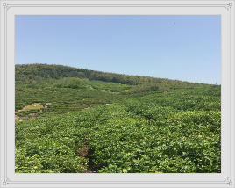
到达黄龙岘，首先映入眼帘的便是漫山遍野的茶树，空气中弥漫着茶叶的清香，沁人心脾。
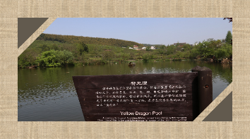
金陵茶村——黄龙岘，素有“扬子江心水，黄龙岘上茶”之誉。黄龙岘的“岘”寓意为小而险峻的山。该村位于江宁街道东南部，隶属江宁街道牌坊社区。紧邻西部生态旅游环线，南接337省道，村庄东邻战备水库、西接牌坊水库，交通便利，区位优越。该村占地0.91平方公里，茶园2000多亩，现有住户52户133人。黄龙岘村属于丘陵山地，四周茶山、竹林环绕。主产的黄龙岘“龙毫、龙针”茶叶精采细摘、手工制作，茶香四溢、口味醇厚，获得2009年南京市“雨花杯”银奖，2015年“交建杯”金奖，深受民众的喜爱。
黄龙潭：与大茶馆伴随的便是黄龙潭，相传是黄龙在此饮水沐浴之潭。黄龙潭水域面积30亩，最深之处可达10米，可在潭边野营扎寨，休闲垂钓，山水合一，好一种“岘里得闲”之雅境。
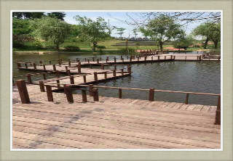
黄龙岘晏湖公园：无论是走在公园内的道路上，还是停留在蜿蜒曲折的木质栈道上，都能欣赏到战备水库优美的山光水色，不远处的龟山、层层叠叠的茶园尽收眼底，延伸至湖中心的休息亭改造已经结束，加上周围别具一格的绿化环境，与掩映在青山绿水中的晏湖驿站交相辉映，已成为了游客休闲的良好场所。
春访新农家
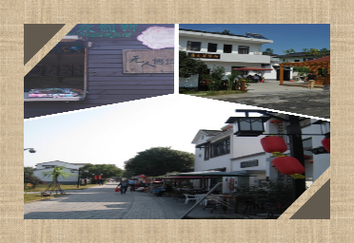
在黄龙岘茶文化村，四周群山环抱，在此大家可以自由的呼吸天然氧吧里新鲜的空气了。蓝天碧水，青山绿茶，勾勒出一幅乡村田园式风景。50亩茶园观光采摘区，宛如一块无瑕的翡翠镶嵌其间，折射出令人心动的美丽。该区茶园广阔茂盛，环境清幽、空气新鲜、景色怡人，自然生态资源保护良好，是游客观茶采茶体验的理想之地。三五好友，行进于茶垄之间，放逐心境，品味悠然，享受惬意人生。
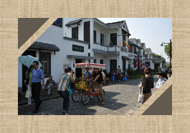
在黄龙岘茶文化村的中心有着一条充满朝气的步行街，沿街整体建筑风格以徽派建筑为主，突出“小桥流水，春潭柳绿“的江南气息。农家美食风情街全长430米，用小青砖铺设而成。围绕“绿色生态、亲近自然”，集中展示地方茶文化与餐饮文化。全村有33家农户参与了茶、餐、客栈、无人售货亭等特色经营，品尝 “黄龙四宝”——茶干、笋干、鱼干、萝卜干，更有草鸡、野味、绿色蔬菜等原汁原味的农家特色菜，使游客尽享农家美食。
黄龙岘特色村具备吃、行、住、游、购、娱六大功能，满足游客多元需求，让游客有种“黄龙岘下，悟道品饮，竹韵幽幽，诗意雅君”的舒适惬意之感，让游客不仅留，而且恋。
总结
通过本次课外实践，我们认识到发展乡村旅游也是一种带动当地经济发展的重要手段。发展乡村旅游是推动旅游业成为国民经济重要产业的主要力量。乡村旅游现实和潜在的消费需求都非常旺盛，不仅符合城镇居民回归自然的消费心理，而且有利于开拓农民眼界，增强广大农民的出游实力，成为中国旅游最大的客源市场。农村地区是旅游资源富集区，乡村旅游业的发展极大丰富了旅游产业的供给体系，将成为中国旅游产业的主要支撑。
时下，各地在美丽乡村建设中，着重改善村庄环境，也为都市居民提供乡村游项目，但农家乐村庄的整体形象似乎存在千篇一律的现象。黄龙岘村却以“品茗黄龙，岘里得闲”为招牌，注重茶文化发掘和茶产业拓展延伸，积极打造融品茶休憩、茶道、茶艺、茶俗、茶浴体验、茶叶展销研发生产、茶宴调理、特色茶制品购买为一体的南京市特色茶文化休闲旅游“第一村”。突出自身特色的发展才能持久、有生命力！
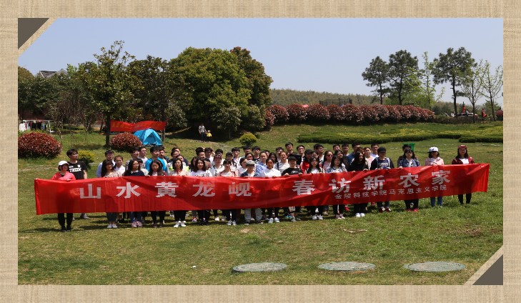

指导教师：尹剑

